Asegurando nuestro futuro a través de la biodiversidad

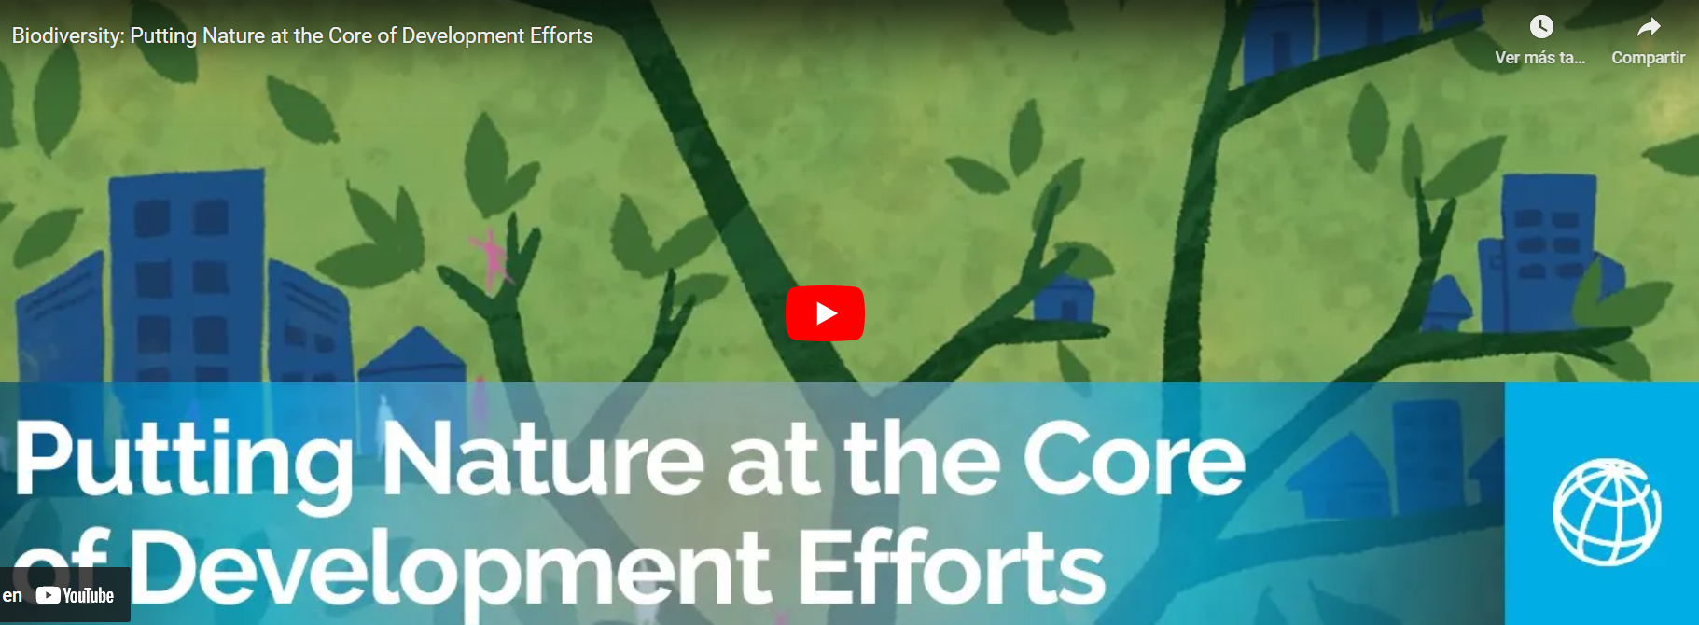
7 DE DICIEMBRE DE 2022
La biodiversidad es la riqueza de nuestro planeta. Es una piedra angular del desarrollo, y su pérdida amenaza muchos logros de desarrollo obtenidos con tanto esfuerzo. Por ejemplo, la pérdida de bosques significa la pérdida de sumideros de carbono, acelerando aún más el cambio climático. El Amazonas solía absorber el 5 por ciento de las emisiones anuales de carbono, pero ya no es así. Solo en los primeros seis meses de 2022, se destruyeron 1.500 millas cuadradas de selva amazónica, un área de más del doble del tamaño de Beijing. Además, el 40 por ciento de todos los conflictos son causados, empeorados o financiados por recursos naturales.
La biodiversidad amortigua el impacto de otras crisis, como el cambio climático y los conflictos, en el desarrollo; es también la riqueza de las naciones pobres y las comunidades pobres dentro de las naciones como productora de empleos y PIB. Tomemos como ejemplo el sector pesquero, donde 60 millones de puestos de trabajo en todo el mundo están directamente relacionados con la pesca y la piscicultura. Por cada uno de esos puestos de trabajo, se crean 2,5 más en la cadena de valor de la pesca. Eso es 200 millones de puestos de trabajo, el 60 por ciento de los cuales están en el mundo en desarrollo. Lo mismo puede decirse de industrias como la silvicultura y el turismo basado en la naturaleza.
No podemos ignorar que la pérdida de la naturaleza y la biodiversidad es un riesgo material para nuestras economías, nuestro sector financiero y, por lo tanto, para el desarrollo. Malasia es un buen ejemplo. Un informe reciente del Banco Mundial encontró que, en el caso de un colapso parcial del ecosistema, Malasia, uno de los países con mayor biodiversidad del mundo, podría sufrir una pérdida anual del 6 por ciento de su PIB para 2030. Esa es una escala de pérdida similar a la crisis de COVID de 2020. Un estudio reciente que llevamos a cabo junto con el Bank Negara, el banco central de Malasia, encontró que más de la mitad de los préstamos comerciales otorgados por el sector bancario son para sectores que dependen en gran medida de los servicios de los ecosistemas, y casi el 90 por ciento son para sectores que por sí mismos tienen un alto impacto en los ecosistemas.
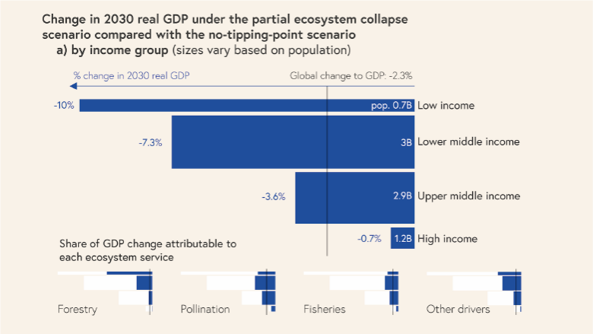
Fuente: Banco Mundial.
En todo el mundo, la naturaleza, la biodiversidad de los organismos vivos y los servicios ecosistémicos que la acompañan, se están desvaneciendo a un ritmo y escala sin precedentes, con implicaciones ya catastróficas para las economías y los medios de vida. Esta pérdida y degradación de la biodiversidad afecta más a las economías más pobres.
Más del 50 % del PIB mundial, 44 billones de dólares en valor económico, depende de los recursos naturales.
La naturaleza no nos necesita a nosotros, pero nosotros necesitamos a la naturaleza.
El capital natural (activos como bosques, agua, poblaciones de peces, minerales, biodiversidad y tierra) está infravalorado y no se contabiliza. Como resultado, su pérdida no se reconoce adecuadamente. La madera que se produce y vende a expensas de la deforestación tendrá un impacto positivo en el PIB de un país. Y, sin embargo, la riqueza del país se agota y su futuro está en peligro.
Sin embargo, tenemos una manera de comprender las pérdidas de la sobreexplotación y las oportunidades de la conservación. El uso de la contabilidad del capital natural (NCA) para medir la contribución del capital natural a la riqueza y las oportunidades de desarrollo de un país demuestra cómo cambiar las inversiones hacia acciones y comportamientos inteligentes con la naturaleza puede contribuir simultáneamente al crecimiento sostenible, luchar contra el cambio climático y preservar la naturaleza.
La contabilidad del capital natural es una forma sistemática de medir e informar sobre las existencias y los flujos de capital natural. Ayuda a los tomadores de decisiones a comprender cómo el medio ambiente interactúa con la economía. El Programa Global de Sostenibilidad del Banco Mundial proporciona herramientas y experiencia para los gobiernos y el sector financiero a medida que integran NCA y otras consideraciones ambientales y de sostenibilidad en las decisiones públicas y privadas.
Considere lo que está en juego: más de la mitad del PIB mundial se genera en industrias que dependen alta o moderadamente de los servicios de los ecosistemas, como la polinización, la filtración de agua y las materias primas. El capital natural renovable, incluidos los bienes de la tierra como el suelo agrícola y los bosques, y los bienes azules como la pesca y los manglares, representan el 23 % de la riqueza en los países de ingresos bajos y el 10 % en los países de ingresos medianos bajos.
En todos los países y mercados, la naturaleza es un eje económico, pero está infravalorado, infravalorado e invertido.
Más del 75 % de los cultivos alimentarios dependen de la polinización animal, pero más del 40 % de las especies de insectos conocidas han disminuido en las últimas décadas.
Conservar y restaurar la naturaleza de nuestro planeta es un tema crítico para el desarrollo. No debe verse como caritativo, sino que es crucial para preservar el bienestar económico del que dependen nuestras vidas y medios de subsistencia. Mientras nos reunimos en la Conferencia de Biodiversidad de las Naciones Unidas (COP-15) , tenemos las herramientas para actualizar las contribuciones económicas de la naturaleza y la biodiversidad a fin de influir en la toma de decisiones económicas para que los inversores y los encargados de formular políticas puedan eliminar los puntos ciegos que están comerciando con nuestra prosperidad futura.
"Ninguna solución única es suficiente. Debemos conservar, debemos producir y consumir de manera más sostenible, debemos tener en cuenta el valor del capital natural en los planes de desarrollo. Los BMD, los formuladores de políticas, el sector privado y el público tienen un papel en la preservación de nuestro futuro."
Abriendo la puerta a nuevas posibilidades
La biodiversidad apoya el crecimiento laboral
Después de casi una década de conflicto, la cadena de valor de la pesca en Yemen ha sido devastada. El pescado es una parte valiosa de la dieta local en un país donde dos tercios de la población padecen inseguridad alimentaria. También es una importante exportación y fuente de empleo.
El Banco Mundial está ayudando a revitalizar esta industria a través de una subvención de $ 45 millones que coloca la sostenibilidad en el centro. Con este fin, el proyecto trabaja con socios locales, comunidades pesqueras y asociaciones para hacer que la gestión pesquera sea más sostenible, para aumentar la producción y crear puestos de trabajo mientras se protegen los peces y su ecosistema.
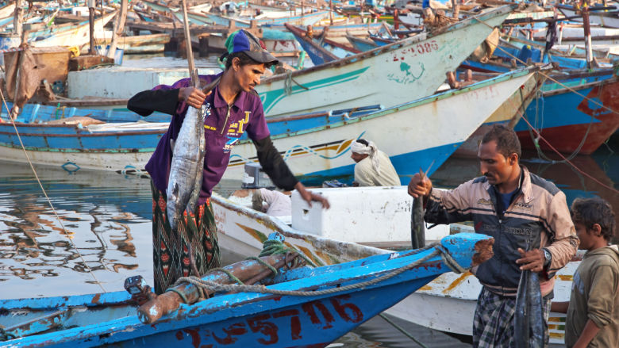
El mercado de pescado en Hodeida, Mar Rojo, Bab El Mande, Yemen. Crédito de la foto: Sergey-73/Shutterstock.com
Al ayudar a diversificar la economía, la subvención mejora las oportunidades económicas en Yemen y mejora la seguridad alimentaria. El restablecimiento de una cadena de valor de la pesca sostenible hace que estos medios de vida sean más seguros para el futuro.
Proteger la naturaleza no tiene por qué ser un coste, puede ser un motor de la economía.
Más de 3 000 millones de personas dependen de la biodiversidad marina y costera para su ingesta de proteínas y su sustento, pero el 90 % de las poblaciones mundiales de peces marinos ahora están totalmente explotadas o sobreexplotadas.
Proteger la biodiversidad también protege nuestro clima
La biodiversidad y las crisis climáticas son desafíos críticos. Están entrelazados, con disminuciones en cada uno de ellos acelerándonos hacia un punto de inflexión irreversible. En lugar de abordarlos como problemas separados, podemos abordarlos juntos.
La nueva herramienta de diagnóstico del Grupo del Banco Mundial, el Informe sobre el clima y el desarrollo del país (CCDR, por sus siglas en inglés) identifica las soluciones basadas en la naturaleza como un área de intervención para fortalecer los resultados del clima, la naturaleza y el desarrollo.
Los manglares son una poderosa infraestructura natural. Estos árboles costeros actúan como un “bio-escudo” para prevenir la erosión y absorber las marejadas ciclónicas. Son un hábitat importante para los peces y secuestran cuatro veces más carbono que las selvas tropicales. Cuando se degradan, se producen graves consecuencias climáticas, sociales y económicas.
Es por eso que el Banco Mundial invirtió $285 millones en un Proyecto de Manejo Integrado de Zonas Costeras para plantar 200 kilómetros cuadrados (un área de más de 3 veces el tamaño de Manhattan) de manglares a lo largo de la costa de la India. Estos bosques revitalizados secuestran 1,5 toneladas métricas de carbono por hectárea al año. Ahora, durante los ciclones, las fuerzas de las olas de marea se reducen por una mayor cobertura de manglares.
India se ha centrado en soluciones basadas en la naturaleza para protegerse contra los desastres y los desafíos climáticos mientras aumenta la biodiversidad. Esta triple ganancia significa una mayor productividad para los ecosistemas marinos y la protección de las comunidades costeras para 11,9 millones de residentes.
La naturaleza se encuentra en el centro de las soluciones climáticas. La alineación de los objetivos climáticos y de biodiversidad conduce a sociedades sostenibles y un desarrollo inclusivo.
Desde 1990, se estima que se han perdido 420 millones de hectáreas de bosque debido a la conversión a otros usos de la tierra. Entre 2015 y 2020, la tasa de deforestación se estimó en 10 millones de hectáreas por año, un área del tamaño de Islandia.
Soluciones integradas: capitalización de la cooperación intersectorial
Para perdurar, la respuesta mundial a la crisis de la biodiversidad debe adoptar un enfoque que abarque toda la economía. Esto significa integrar las consideraciones sobre la naturaleza en todos los sectores y políticas, en todos los niveles. Aquí es donde el Banco se destaca: reunir a una variedad de partes interesadas para probar y ampliar soluciones transformadoras.
Indonesia alberga recursos naturales extraordinarios de importancia mundial, incluidas las áreas de turberas tropicales más grandes del mundo. Estos recursos naturales y ecosistemas respaldan el crecimiento económico de Indonesia y sustentan los medios de subsistencia de millones de personas. También almacenan grandes cantidades de carbono que mitigan el cambio climático.
El Programa de Manejo Sostenible de Paisajes de Indonesia (SLMP) adopta un enfoque integrado para proteger y mejorar estos activos mediante la promoción de la cooperación entre el gobierno nacional y provincial, el sector privado, la sociedad civil y las comunidades. A través del SLMP, el Banco Mundial y sus socios realizan análisis, apoyan el diálogo sobre políticas y facilitan las inversiones para combatir la deforestación, mejorar los medios de vida y desarrollar la resiliencia al cambio climático. Los mecanismos clave utilizados para lograr estos objetivos incluyen pagos basados ​​en resultados, que ayudan a los gobiernos y las comunidades a reducir la deforestación. Una función central de tales programas es la capacidad del Banco para reunir a las partes interesadas en torno a un objetivo común.
El SLMP también apoya los esfuerzos para aumentar la inclusión de las comunidades locales y los pueblos indígenas en la gestión de la tierra. Hasta la fecha, se han mapeado más de 2,9 millones de parcelas y se han otorgado más de 87 000 hectáreas de licencias de silvicultura social a través de los programas gubernamentales apoyados por SLMP. Estos esfuerzos están ayudando a abordar los impulsores de la gestión no sostenible de los recursos naturales de manera equitativa.

"La mitigación importa y es urgente. Pero también lo son la adaptación y la resiliencia, la primera para reducir la exposición y la segunda para reducir la vulnerabilidad, especialmente para nuestros clientes que han contribuido menos a las emisiones globales pero que son los que más sufrirán por el cambio que están causando."
Involucrar a las comunidades asegura ganancias para el futuro
Ya sea a través de proyectos inteligentes con la naturaleza que crean empleos en la comunidad local o facilitando la colaboración regional para garantizar el uso sostenible de los recursos compartidos, el corazón de cada proyecto es involucrar y empoderar a las comunidades locales.
Más del 70% de los hogares mozambiqueños dependen de los recursos naturales. Desde el turismo atraído por sus reservas naturales y de vida silvestre hasta la madera y el pescado que brindan seguridad financiera y alimento, a la comunidad le interesa que los recursos sean renovables y sostenibles, por lo que es fundamental involucrar a la comunidad. La cartera de Gestión Integrada del Paisaje (ILM, por sus siglas en inglés) de Mozambique está fomentando una coexistencia saludable entre los seres humanos y la naturaleza al trabajar en diferentes temas y sectores para abordar la deforestación y la explotación de recursos, junto con desafíos como la pobreza rural, los derechos comunitarios y la gestión de la tierra.
Una forma en que la cartera de ILM de Mozambique asegura que mantiene sus logros es inspirar la conservación mediante la financiación de clubes ambientales para estudiantes. Se otorgan 80 becas a niñas de entre 13 y 17 años para educación vocacional y general. Es una piedra angular para aumentar la conciencia ambiental, promover cambios en la acción y ajustar el comportamiento.
Artimisa Enosse Malhango, una estudiante de Mozambique, describe su experiencia: "En el club ambiental, aprendí sobre alfabetización, aritmética, derechos de los niños y el medio ambiente... Hasta ahora, no sabía cómo podíamos proteger el medio ambiente. No lo sabía. No sabía lo que era el medio ambiente, pero ahora lo sé. Es importante para nosotros porque, mañana, puede convertirse en nuestro futuro”.
Las asociaciones público-privadas (PPP) son otra forma en que colaboramos con las comunidades. Las áreas protegidas (AP) desempeñan un papel valioso en la seguridad del capital natural y los servicios ecosistémicos del mundo, y en la mitigación de los impactos del cambio climático. Sin embargo, existe una enorme brecha de financiación para su gestión. El Banco Mundial ha utilizado un modelo de APP con 15 gobiernos en África para establecer Asociaciones de Gestión Colaborativa (CMP) en 40 áreas protegidas. Las autoridades de áreas protegidas (gubernamentales, privadas o comunitarias) se asociaron con 13 organizaciones (privadas y ONG) para cogestionar o delegar la gestión de áreas protegidas que cubren el 11,5 % del patrimonio de áreas protegidas de África. Una revisión completade estos CMP encontró que la financiación mediana para las AP en África con CMP es 2,6 veces mayor que la línea de base de las AP sin CMP, y 14,6 veces mayor para las CMP delegadas. Este aumento de la financiación refuerza la eficacia del modelo de AP, haciéndolas más atractivas para la inversión sostenible.
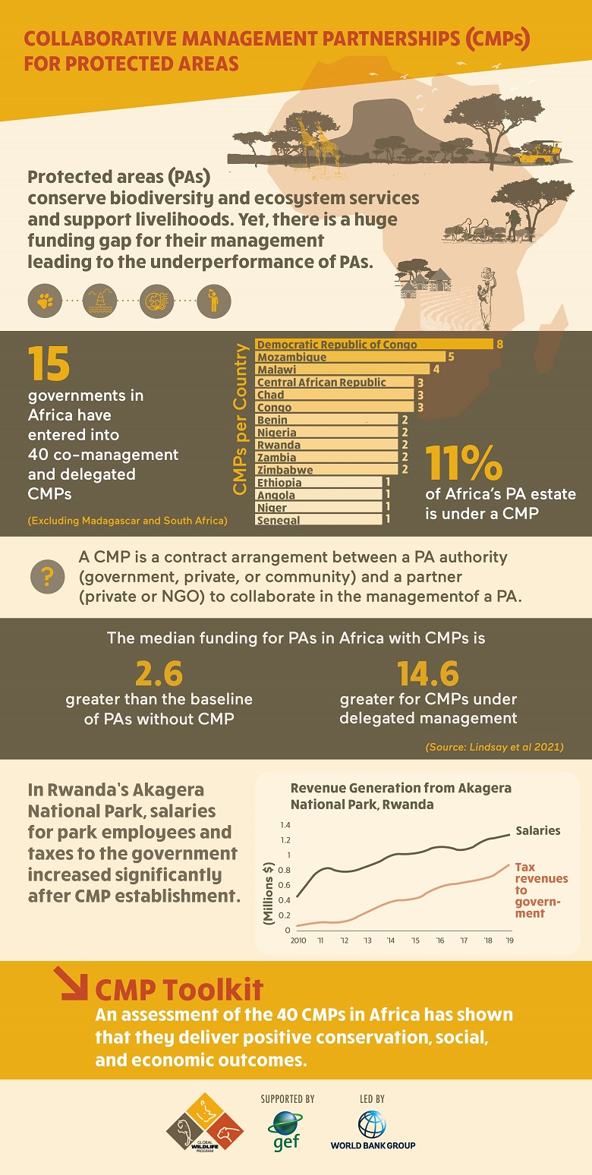
Crédito de la foto: Banco Mundial/The Global Wildlife Program (GWP), apoyado por el FMAM.

Las áreas protegidas y el turismo basado en la naturaleza son una fuente importante de crecimiento económico. Por cada dólar invertido, la tasa de rendimiento es 6x.
Finanzas: el catalizador de las soluciones de biodiversidad
Redirección de los flujos financieros: financiación ecológica y financiación ecológica
Las finanzas son el catalizador de estos proyectos de transformación. El Grupo del Banco Mundial está en una posición única para movilizar instrumentos financieros para inversiones inteligentes con la naturaleza. Eso puede significar 'finanzas ecológicas' al influir en los legisladores para que desvíen las inversiones existentes de las actividades que degradan nuestro medio ambiente y ecosistemas hacia aquellas que los preservan. También significa 'financiar el medio ambiente' mediante la creación de productos completamente nuevos y únicos en su tipo específicamente para inversiones en biodiversidad.
Se necesitarán $ 700 mil millones en financiamiento anual para la conservación de la biodiversidad durante la próxima década para cumplir con los objetivos mundiales de biodiversidad. El mundo actualmente gasta $ 120-140 mil millones.
Las tierras áridas de Asia Central son una de las áreas más rápidamente degradadas y vulnerables al cambio climático del mundo. Las condiciones naturalmente áridas en Uzbekistán empeoran por la presión de la actividad humana, como la intensificación de la agricultura comercial y la tala. La tierra se degrada, empeorando aún más la erosión y la pérdida de vegetación y aumentando la fragilidad en toda la región.
Con una combinación de financiación en condiciones favorables de la Asociación Internacional de Fomento del Banco Mundial, el Fondo de Asociación Corea-Banco Mundial y la Alianza Mundial para Paisajes Sostenibles y Resilientes, Uzbekistán accedió a capital a tasas inferiores a las del mercado para implementar y ampliar un programa de gestión sostenible del paisaje . Esto es diferente de los modelos de financiación tradicionales, que son demasiado costosos para los países de ingresos bajos y medianos. Hoy, Uzbekistán ha aumentado su resiliencia ante una mayor desertificación, degradación del paisaje y cambio climático.
Se necesitan instrumentos financieros con visión de futuro en la transición hacia una economía inclusiva, sostenible y más adaptable.
Alrededor del 96 % de los rinocerontes negros se perdieron debido a la caza furtiva entre 1970 y 1992. Anteriormente se encontraban en la mayor parte del África subsahariana, pero ahora el 98 % se encuentran en solo cuatro países. Esto no es solo una tragedia de la vida silvestre; es una tragedia para ecosistemas enteros. Los rinocerontes son una especie paraguas: conservarlos y los espacios que necesitan para sobrevivir asegura la supervivencia de miles de otras plantas y animales que comparten su hábitat.
Para detener y revertir esta tragedia, el Banco Mundial lanzó el primer bono de conservación de la vida silvestre (WCB). El bono de US$150 millones canaliza flujos financieros hacia la conservación de la vida silvestre y las comunidades locales. Los esfuerzos de conservación en los parques de vida silvestre protegen y hacen crecer las poblaciones de rinocerontes en peligro crítico. Como co-beneficios, fortalecen los servicios ecosistémicos como agua limpia y hábitats para los polinizadores que sirven a la industria citrícola local.
WCB es un modelo de inversión basado en resultados; crea puestos de trabajo locales relacionados con la conservación y los inversores obtienen beneficios si se alcanzan los objetivos de crecimiento de los rinocerontes. La iniciativa empareja el capital privado con las necesidades de desarrollo. Se puede replicar y escalar para canalizar más capital privado para otros objetivos de conservación, acciones climáticas y desarrollo en todo el mundo.
Las soluciones a la crisis de la biodiversidad son tan limitadas como nuestra imaginación. Con instrumentos financieros igualmente imaginativos, hacemos posibles nuevas soluciones.
Las islas del Caribe Oriental han sufrido importantes reveses financieros por la caída del turismo debido al COVID-19. Mientras trabajan para reconstruir sus economías, el Banco Mundial está justo a su lado. Con US $60 millones en donaciones y financiamiento en condiciones favorables, el Banco ha establecido Impulsando la economía azul del Caribe, un proyecto para ayudar a varios países del Caribe Oriental a catalizar el potencial económico sostenible de sus activos vivos marinos y costeros.
Usando un enfoque integral y multisectorial, las islas de Granada, Santa Lucía y San Vicente y las Granadinas se están uniendo para hacer un cambio estratégico hacia el Turismo Azul. El turismo es el eje económico del Caribe oriental, representando el 50% del producto interno bruto regional y el 40% del empleo.
El Banco Mundial elaboró un paquete de financiamiento de socios múltiples para respaldar este cambio, en forma de préstamos de $38 millones en los tres países, combinados con una subvención de $1 millón para cada país del Fondo Fiduciario de Donantes Múltiples PROBLUE. También se otorgó un financiamiento de $9 millones ($8 millones del Banco Mundial y $1 millón de PROBLUE) a la Organización de Estados del Caribe Oriental para iniciativas regionales integradas.
El financiamiento ayudará a estos países a girar hacia un modelo de turismo más sostenible, de mayor valor y resistente que atienda a visitantes cultural y ambientalmente conscientes. El nuevo enfoque serán actividades que generen bajo impacto ambiental, conserven los recursos naturales y apoyen a las comunidades locales. Al mismo tiempo, estos países mejorarán las perspectivas de desarrollo económico y fortalecerán su resiliencia al cambio climático.
El Banco Mundial administra 70 fondos fiduciarios generales de múltiples donantes. PROBLUE, PROGREEN y el Programa Global sobre Sostenibilidad financian el trabajo transformador para los océanos, los paisajes y la integración de las preocupaciones ambientales y de sostenibilidad en la toma de decisiones públicas y privadas.
Proteger y nutrir la biodiversidad de nuestro planeta es una piedra angular para el desarrollo económico y una inversión en nuestra prosperidad futura. Tenemos las herramientas para medir su valor y comprender las compensaciones con la contabilidad del capital natural. También contamos con los instrumentos financieros para financiar soluciones basadas en la naturaleza que darán como resultado una triple ganancia: aumentar la biodiversidad mientras se cultivan empleos locales que respaldan la protección ambiental y la resiliencia climática.
Este año, el Banco Mundial trabajará para obtener resultados ambiciosos de la COP-15. Entendemos que la naturaleza es la riqueza de los países pobres, por lo que debe colocarse en el centro de los esfuerzos de desarrollo y clima.
RELACIONADO
- Banco Mundial y Medio Ambiente
- Grupo del Banco Mundial en la COP15 sobre Biodiversidad
- VIDEO: Poner a la naturaleza en el centro de los esfuerzos de desarrollo
- El Programa Mundial de Vida Silvestre
- BLOG: Los altos rendimientos de la naturaleza

